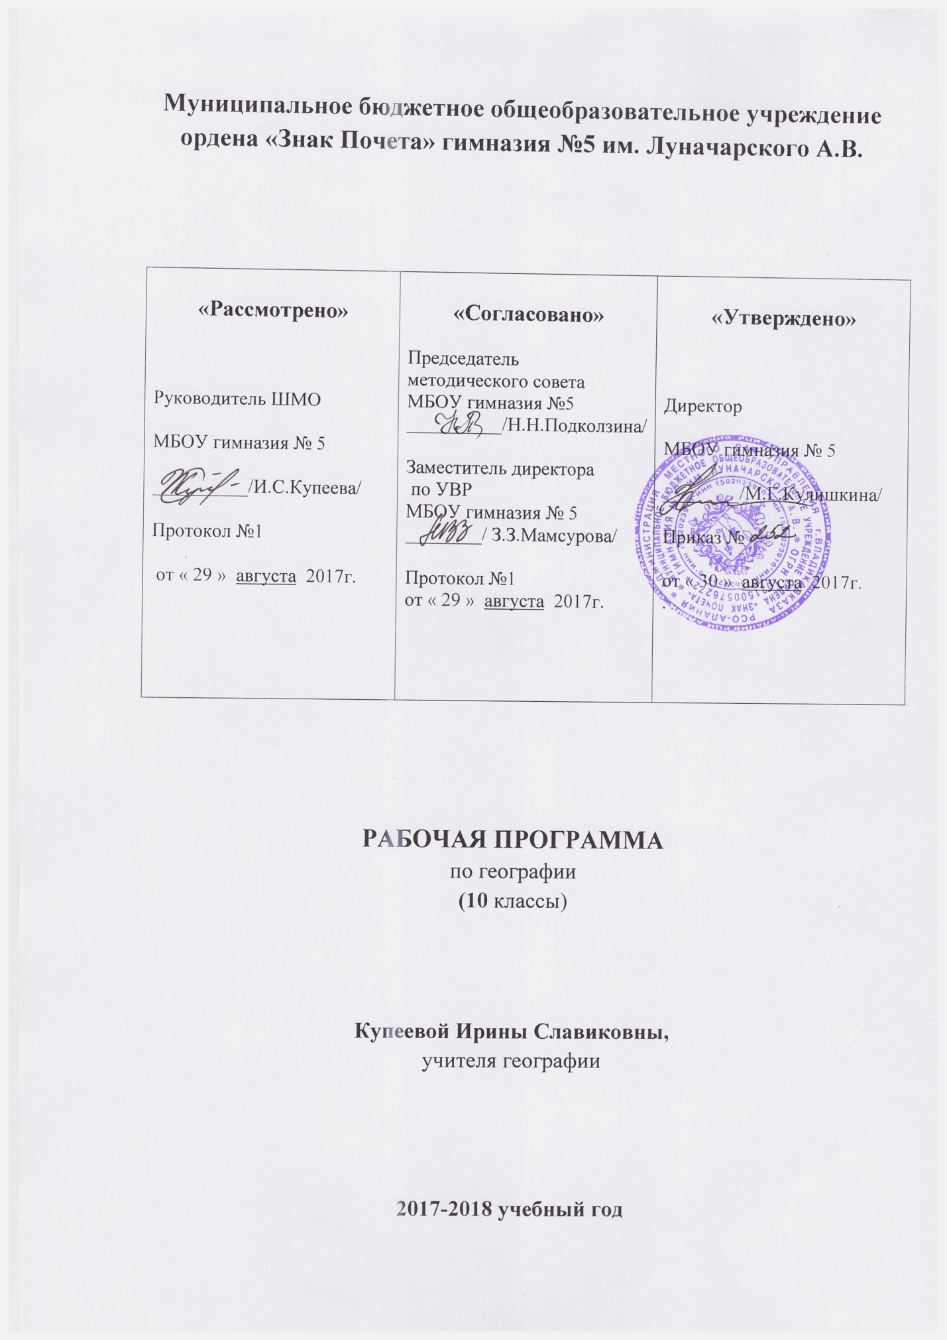

РАБОЧАЯ ПРОГРАММА ПО ГЕОГРАФИИ ДЛЯ СРЕДНЕГО (ПОЛНОГО) ОБЩЕГО ОБРАЗОВАНИЯ
(Базовый уровень)

Класс: 10
Учитель: Купеева Ирина Славиковна, высшая квалификационная категория
Количество часов: всего - 70, в неделю - 2 часа (10 кл.)
Практических работ - 11
Планирование составлено на основе федерального компонента государственного стандарта среднего (полного) общего образования Программа среднего (полного) общего образования по географии. Базовый уровень, авторская программа по географии ( 6- 10 классы) под редакцией Сиротина В.И. – М. : Дрофа, 2004

Учебник: Максаковский В.П. Экономическая и социальная география мира. – М. : Дрофа, 2013 г.
( Рекомендован Министерством образования и науки РФ, включён в Федеральный перечень учебников).
УМК: Географический атлас: 10 класс. – М.: Дрофа, 2015,контурная карта 10 класс.

РАБОЧАЯ ПРОГРАММА
ДЛЯ СРЕДНЕГО (ПОЛНОГО) ОБЩЕГО ОБРАЗОВАНИЯ
(Базовый уровень)

Пояснительная записка
Статус документа
Данная рабочая программа составлена на основании:
- стандарта среднего (полного) общего образования по географии (базовый уровень) 2007 г.
- примерной программы для среднего (полного) общего образования по географии (базовый уровень) 2007 г.Сборник нормативных документов География М., «Дрофа», 2007 г.
Были использованы также авторские методические рекомендации к учебнику В.П. Максаковского «Экономическая и социальная география мира» 10 класс. М., «Просвещение», 2009. (Допущены Министерством образования РФ в качестве методических рекомендаций по использованию учебника для 10 класса при организации изучения предмета на базовом уровне).
Рабочая программа конкретизирует содержание блоков образовательного стандарта, дает распределение учебных часов по крупным разделам курса и последовательность их изучения.
Кроме того, программа содержит перечень практических работ по каждому разделу.
Изучение географии на базовом уровне среднего (полного) общего образования направлено на достижение следующих целей:
- освоение системы географических знаний о целостном, многообразном и динамично изменяющемся мире, взаимосвязи природы, населения и хозяйства на всех территориальных уровнях, географических аспектах глобальных проблем человечества и путях их решения; методах изучения географического пространства, разнообразии его объектов и процессов;
- овладение умениями сочетать глобальный, региональный и локальный подходы для описания и анализа природных, социально-экономических и геоэкологических процессов и явлений;
- развитие познавательных интересов, интеллектуальных и творческих способностей посредством ознакомления с важнейшими географическими особенностями и проблемами мира, его регионов и крупнейших стран;
- воспитание патриотизма, толерантности, уважения к другим народам и культурам; бережного отношения к окружающей среде;
- использование в практической деятельности и повседневной жизни разнообразных географических методов, знаний и умений, а также географической информации.

Курс по географии на базовом уровне ориентируется, прежде всего, на формирование общей культуры и мировоззрения школьников, а также решение воспитательных и развивающих задач общего образования, задач социализации личности.
По содержанию предлагаемый базовый курс географии сочетает в себе элементы общей географии и комплексного географического страноведения.
Он завершает формирование у учащихся представлений о географической картине мира, которые опираются на понимание географических взаимосвязей общества и природы, воспроизводства и размещения населения, мирового хозяйства и географического разделения труда, раскрытие географических аспектов глобальных и региональных явлений и процессов, разных территорий.
Содержание курса призвано сформировать у учащихся целостное представление о современном мире, о месте России в этом мире, а также развить у школьников познавательный интерес к другим народам и странам. Изучение географии в старшей школе на базовом уровне направлено на достижение следующих целей.
Требования к уровню подготовки (Результаты обучения)

В результате изучения географии на базовом уровне учебник должен знать/понимать
- Основные географические понятия и термины; традиционные и новые методы географических исследований;
- Особенности размещения основных видов природных ресурсов, из главные местонахождения и территориальные сочетания; численность и динамику населения мира, отдельных регионов и стран, их этногеографическую специфику; различия в уровне и качестве жизни населения, основные направления миграций; проблемы современной урбанизации;
- Географические аспекты отраслевой и территориальной структуры мирового хозяйства, размещения его основных отраслей; географическую специфику отдельных стран и регионов, их различия по уровню социально-экономического развития, специализации в системе международного географического разделения труда; географические аспекты глобальных проблем человечества;
- Особенности современного геополитического и геоэкономического положения России, ее роль в международном географическом разделении труда;
уметь
- Определять и сравнивать по разным источникам информации географические тенденции развития природных, социально-экономических и геоэкологических объектов, процессов и явлений;
- Оценивать и объяснять ресурсообеспеченность отдельных стран и регионов мира, их демографическую ситуацию, уровни урбанизации и территориальной концентрации населения и производства, степень природных, антропогенных и техногенных изменений отдельных территорий;
- Применять разнообразные источники географической информации для проведения наблюдений за природными, социально-экономическими и геоэкологическими объектами, процессами и явлениями, их изменениями под влиянием разнообразных факторов;
- Составлять комплексную географическую характеристику регионов и стран мира; таблицы, картосхемы, диаграммы, простейшие карты, модели, отражающие географические закономерности различных явлений и процессов, их территориальные взаимодействия;
- Сопоставлять географические карты различной тематики;
Использовать приобретенные знания и умения в практической деятельности и повседневной жизни для:
- Выявления и объяснения географических аспектов различных текущих событий и ситуаций;
- Нахождения и применения географической информации, включая карты, статистические материалы, геоинформационные системы и ресурсы Интернета; правильной оценки важнейших социально-экономических событий международной жизни, геополитической и геоэкономической ситуации в России, других странах и регионах мира, тенденций их возможного развития;
- Понимания географической специфики крупных регионов и стран мира в условиях глобализации, стремительного развития международного туризма и отдуха, деловых и образовательных программ, различных видов человеческого общения.

Используемый УМК:
- Максаковский В.П. Экономическая и социальная география мира. Учебник для 10 класса М., «Просвещение», 2013г.
- Максаковский В.П. Новое в мире. Цифры и факты. Дополнение глав к учебнику для 10 класса М., «Дрофа», 2004 г.
- Максаковский В.П. Методическое пособие по экономической социальной географии мира 10 класс. М., «Просвещение», 2004 г.
- Атлас «Экономическая и социальная география мира» 10 класс с комплектом контурных карт, М.,2015
- В.П.Максаковский «Рабочая тетрадь по географии» 10 класс, пособие для учащихся образовательных учреждений, М., «Просвещение» 2007.

Место предмета в базисном учебном плане
Федеральный базисный учебный план для общеобразовательных учреждений Российской Федерации отводит на изучение предмета 70 часов за год обучения в старшей школе, т. е. в 10-м классе.

Количество часов – по 2 часа в неделю
Всего 70 часов; в неделю 2 часа
Плановых контрольных уроков ___, зачетов ___, тестов ___ ч.;

Тематическое планирование по курсу экономическая и социальная география мира в 10-ом классе

Дата | Раздел,  тема | №  урока в теме | Тема урока | Виддеятельности | Домашнее  задание
С 1. 09 – 15 09 | Современная политическая карта мира (4 ч.) | 1(1)  2(2)  3(3)  4(4) | Многообразие стран современного мира.  Международные отношения и политическая карта мира.  Государственный строй стран мира.  Политическая география. Урок контроля знаний по теме № 1. « Современная политическая карта мира». | - Составление систематизированной таблицы « Государственный строй стран мира ».  - Составление политико-географических комментариев к событиям, происходящим на политической карте мира. ХарактеристикаПолитико-географического положения страны, его изменений во времени  (форма выполнения по выбору – устная, графическая, картографическая ) | Стр. 9-13  Стр. 13-16  Стр. 16-18  Стр.18-19
С 18. 09 – 02. 10 | География мировых природных ресурсов (5ч.) | 5(1)  6(2)  7(3)  8(4)  9(5) | Взаимодействие общества и природы.  Оценка мировых природных ресурсов.  Минеральные, земельные , водные и биологические ресурсы.  Ресурсы Мирового океана, космические и рекреационные ресурсы.  Загрязнение и охрана окружающей среды. Урок обобщения и закрепления знаний.  Географическое ресурсоведение и геоэкология . Урок контроля знаний. | - Оценка ресурсообеспеченности отдельных стран или регионов мира.  - Составление картосхемы размещения крупных месторождений полезных ископаемых и районы их выгодных территориальных сочетаний.  - Обсуждения проблемы «Средиземноморье в прошлом, настоящем и будущем. Ресурсы и экология » и пути её решения. | Стр.23-25  Стр.26-35.  Стр. 35-37  Стр.38-42  Стр. 42-43
С 06. 10 – 20. 10 | География населения мира  (6 ч.) | 10(1)  11(2)  12(3)  13(4)  14(5)  15(6) | Численность и воспроизводство населения.  Состав (структура ) населения.  Размещение и миграция населения.  Городское и сельское население Урбанизация  Обобщение знаний по теме. Подготовка материала для обобщающего зачета .  Зачет по теме « География населения мира ». | - Объяснение особенностей урбанизации одной из территорий по выбору.  - Составление сравнительной оценки трудовых ресурсов стран и регионов мира.  - Объяснение региональных и межотраслевых различий в занятости населения в сферах материального и нематериального производства.  - Объяснение причин миграционных процессов в пределах Европы. С. Америки и евроазиатского пространства.  - Объяснение процессов воспроизводства населения в двух регионах мира ( по выбору). | Стр. 51-60  Стр. 60-64  Стр. 64-67  Стр. 67-72  Подготовить  пакет  заданий
 | НТР и мировое хозяйство ( 6 ч. ) | 16(1)  17(2)  18(3)  19(4)  20(5)  21(6) | НТР. Характерные черты и составные части.  Мировое хозяйство.  Отраслевая и территориальная структура Мирового хозяйства. Воздействие НТР на отраслевую структуру хозяйства.  Воздействие НТР на территориальную структуру хозяйства.  Факторы размещения  Итоговое занятие по теме: «НТР и Мировое хозяйство» Контроль знаний. | - Составление характеристики основных центров современного мирового хозяйства  - (форма выполнения реферат и –не менее 200слов ; картосхема)  - Составление типологической схемы территориальной структуры хоз-ва экономически развитой и развивающейся страны.  - Сравнительная характеристика ведущих факторов размещения производительных сил.  ( форма выполнения – таблица ) | Стр. 83-88  Стр. 88-92  Стр. 92-96  Стр. 96-99  Стр. 99-103
 | География отраслей мирового хозяйства  (10 ч.) | 22(1)  23(2)  24(3)  25(4)  26(5)  27(6)  27(7)  29(8)  30(9)  31(10) | География промышленности. Топливно- энергетический комплекс (нефтяная , газовая, угольная ).  Электроэнергетика, горнодобывающая промышленность.  металлургия.  Машиностроение. Химическая промышленность  Лесная, легкая промышленность. Промышленность и окружающая среда.  География сельского хозяйства и рыболовство. Зеленая революция. Растениеводство.  Животноводство.  География транспорта.  Международные экономические отношения.  Урок обобщения и закрепления знаний по теме:  «География отраслей мирового хозяйства ».  Контроль и учет знаний по теме. Урок –зачет | - Создание картосхемы размещение основных промышленных районов мира.  - Составление экономико-географической характеристики одной из отраслей промышленности мира.  - Определение преобладающих видов транспорта в субрегионах мира, оценка степени его развития ; составления проекта развития транспортных систем для одного из регионов.  - Составление картосхемы основных районов международного туризма для Старого и Нового Света, выделение регионов с сочетанием памятников природы и культуры, прокладка на контурной карте маршрутов мирового круизного туризма. | Стр. 111-117  Стр.117-121  Стр. 121-125  Стр.125-126  Стр.126-134  Стр.134-136  Стр.136-143  Стр.143-149  Стр.156-157
 | Глобальные проблемы человека (3ч.) | 32(1)  33(2)  34(3) | Глобальные проблемы человечества: экологические, демографические, мира и разоружения, продовольственная.  Энергетическая; мирного освоения космоса.  Глобальные прогнозы, проекты и гипотезы  Стратегия устойчивого мира | - Разобрать проект решения одной из проблем, опираясь на гипотезы, теории, концепции, существующие в других областях научных знаний. | Стр. 311-317  Стр. 317-322  Стр. 322-326
 | Зарубежная Европа (8 ч.) | 1(1)  2(2)  3(3)  4(4)  5(5)  6(6)  7(7)  8(8) | Географическое положение и природно-ресурсный потенциал Зарубежной Европы.  Население Зарубежной Европы.  Промышленность Зарубежной Европы.  Сельское хозяйство. Транспорт. Непроизводственная сфера. Туризм.  Географический рисунок расселения и хозяйства.  Практическая работа №1  Субрегионы и страны Зарубежной Европы. | - Сформировать представление о роли и месте Западной Европы в мировых экономике и политике; рассмотреть факторы и показатели, которые объединяют страны Западной Европы в единый регион. | Стр.179-181  Стр.181-183  Стр.183-192  Стр.192-195  Стр.195-197  Стр.197-202  Стр.202-215
 | Зарубежная Азия  (9 ч.) | 1(1)  2(2)  3(3)  4(4)  5(5)  6(6)  7(7)  8(8)  9(9) | Географическое положение и природно-ресурсный потенциал Зарубежной Азии.  Население и хозяйство Зарубежной Азии.  Китай. Пути экономического и социального преобразования.  Япония : территория, границы, население.  Хозяйство Японии.  Индия – «ключевая страна» Зарубежной Азии.  Индия ,характеристика хозяйства.  Австралия и Океания.  Практическая работа №2 . | - Сформировать представление о составе региона, природных ресурсах, особенностях населения.  - Сформировать представление об особенностях развития хозяйства регионов Азии; показать своеобразие хозяйства субрегионов Азии. | Стр.223-226  Стр.226-235  Стр. 235-241  Стр.241-244  Стр.244-249  Стр.250-253  Стр.253-257  Стр.257-271
 | Африка- 5ч. | 1(1)  2(2)  3(3)  4(4)  5(5) | Общая характеристика Африки.  Хозяйство Африки.  Регионы и страны Африки.  Тропическая Африка. ЮАР.  Практическая работа №3. | - Сформировать представление о некоторых особенностях развития субрегионов Африки; рассмотреть причины, повлиявшие на экономическую отсталость материка.  - Сформировать представление об особенностях различия субрегионов Африки. | Стр.273-278  Стр.278-281  Стр.281-282  Стр.282-293
 | Северная Америка -5ч | 1(1)  2(2)  3(3)  4(4)  5(5) | Общая характеристика США. Население.  Хозяйство США.  Макрорегионы США.  Канада.  Практическая работа №4. | - Сформировать представление об общих особенностях населения США, этапах формирования американской нации. | Стр.295-300  Стр.300-310  Стр.311-316  Стр.316-329
 | Латинская Америка-4ч | 1(1)  2(2)  3(3)  4(4) | Географическое положение и природно-ресурсный потенциал Латинской Америки.  Хозяйство Латинской Америки.  Бразилия.  Практическая работа №5. | - Сформировать у учащихся представление странах Латинской Америки, их особенностях, ЭГП, населении. | Стр.331-337  Стр.337-340  Стр.340-350
 |  | 1(1) | Зачёт по разделу «Регионы и страны мира».
 | Глобальные проблемы человечества - 4 ч | 1(1)  2(2)  3(3)  4(4) | Глобальные проблемы человечества.  Глобальные проблемы человечества.  Глобальные прогнозы, гипотезы и проекты.  Стратегия устойчивого развития. | - Сформировать представление о глобальных проблемах человечества.  - Продолжить формирование умения работать с различными источниками информации. Развивать умения составлять долгосрочный прогноз. | Стр.351-357  Стр.357-364  Стр.364-367  Стр.367-374
 |  | 1(1)  2(2)  3(3)  4(4)  5(5)  6(6) | Мир в начале ХХI в.  Заключительный урок по курсу экономической и социальной географии мира.  Резерввремени  Резерв времени  Резерв времени  Резерв времени |  | Стр.375

